Оздоровительный центр «Санаторий «БОДРОСТЬ»

Санаторий “Бодрость» является лечебно – профилактическим учреждением санаторного типа. Основное назначение – восстановительное лечение, реабилитация, привентивное лечение широкого круга заболеваний от детского до пожилого возраста.
Успешность восстановительных мероприятий обеспечивается применением современных медицинских технологий, основанных на длительном опыте изучения лечебного действия природных и преформированных физических факторов. Лечебные методики, используемые в санатории, разработаны совместно с учеными Свердловского НИИ курортологии и физиотерапии.
Санаторий расположен в черте города. Представляет собой одно четырехэтажное здание, находится в лесопарковой зоне г. Екатеринбурга. Здание окружено сосновым лесом. Рядом находятся: Дворец водного спорта «Калининец, зимний легкоатлетический манеж, лыжная база, теннисный корт, зимой – каток, спортивные площадки для баскетбола, волейбола. Прокат лыж, коньков и др. спортивного оборудования.
Оснащение центра:
- кабинеты терапевтов, невролога, гирудотерапевта, мануального терапевта, стоматолога;
- кабинет ЭКГ;
- кабинеты ручного массажа, аппаратного массажа;
- кабинет мониторного очищения кишечника;
- кабинеты электролечения оснащены аппаратами для проведения гальванизации, лекарственного электрофореза, ультразвука, короткой волновой терапии, диадинамических и синусоидальных модулированных токов, электростимуляции, ультравысокой частоты, дарсонвализации,
КВЧ- терапии, лимфодренажа, сухие углекислые ванны;
- кабинет светолечения;
- кабинет магнитнолечения оснащен аппаратами постоянного и переменного поля, ЛМО - лечебное магнитное одеяло, аппаратами магнитолазерного лечения;
- в кабинете теплолечения проводятся парафиновые аппликации, грязелечение с применением современной инновационной методики использования одноразовых грязевых аппликаторов;
Водолечебное отделение центра оборудовано:
- водолечебной кафедрой с установкой циркулярного душа, душа Шарко, восходящего душа; установкой подводного душа – массажа; ваннами для приема йодобромных, хвойных, скипидарных ванн.
Ингаляторий оснащен ультразвуковыми ингаляторами «Вулкан», компрессорным ингалятором (небулайзер).
Зал лечебной физкультуры оснащен тренажерами – беговые магнитные дорожки, велотренажером, силовым тренажером, установкой вытяжения позвоночника «Ормед- профилактик» и т. д.

Оздоровление в санатории

Оздоровление в санатории возможно по:
1) льготной путевке (частичная оплата стоимости) служащим и работникам муниципальных бюджетных учреждений и предприятий, администрации города и районов, а также пенсионерам из числа бывших работников муниципальных учреждений и предприятий г. Екатеринбурга.
2) платной путевке за полную стоимость (лечение, питание, проживание). Путевка приобретается в санатории.
3) курсовке (без проживания). Врачом санатория назначается индивидуальный комплекс лечения с учетом заболевания, противопоказаний и пожеланий пациента. Возможно оздоровление с диетическим питанием.
Медицинские и диагностические услуги по курсовке оплачиваются по ценам прейскуранта.

Перечень медицинских услуг, входящих в стоимость бюджетной путевки на 18 дней (проживание в 2-х местном номере (в номере телевизор, холодильник, душевая кабина, санузел), лечение, 6-ти разовое питание).
Наименование процедур | Количество
Осмотр врача – терапевта | 3
Консультация стоматолога | 1
Консультация врача – невролога | 1
Электрокардиография | 1
Физиолечение | 10
Ручной массаж (одна зона) | 7
Ингаляции (с минер.водой, травой, эуфиллином) | 7
Лечебная физкультура (групповые занятия) | 5
Теплолечение ( парафин ) | 5
Водолечение (ванна или циркулярный, восходящий души) | 5
Неотложная медицинская помощь | круглосуточно

Возможно проживание в 2 – х местном номере повышенной комфортности. Стоимость дополнительной оплаты номера составляет 105,00 р. - в сутки.

Перечень медицинских услуг, входящих в стоимость платной путевки на 18 дней (проживание в 2 -х местном номере повышенной комфортности, лечение, 6-ти разовое питание).
Наименование процедур | Количество
Осмотр врача – терапевта | 3
Консультация стоматолога | 1
Консультация врача – невролога | 1
Электрокардиография | 1
Физиолечение | 10
Ручной массаж (одна зона) | 7
Ингаляции (с минер.водой, травой, эуфиллином) | 7
Лечебная физкультура (групповые занятия) | 5
Теплолечение ( парафин ) | 5
Водолечение (ванна или циркулярный, восзодящий души) | 5
Неотложная медицинская помощь | круглосуточно
Стоимость | 24 490.00
Прием отдыхающих с оплатой полной стоимости услуг производится по согласованию с администрацией на любой срок оздоровления по желанию отдыхающих (но не менее 5 дней). Стоимость дня оздоровления составляет 1360.00 р. (питание, лечение, проживание)
Дополнительные платные медицинские и оздоровительные услуги, на входящие в стоимость путевки:

- сухие углекислые ванны
- мониторное очищение кишечника
- магнитолазерная терапия
- определение уровня сахара в крови
- лимфодренаж
- инъекции внутривенные струйные, капельные, внутримышечные
- аппаратный массаж (кресло массажное)
- небулайзер (ингаляции)
- тренажерный зал
- мануальная терапия
- душ Шарко
- подводный душ – массаж
- гирудотерапия
- вытяжение позвоночника «Ормед- профилактик»
- грязелечение аппликации с грязью «Озеро Большой Тараскуль»

Прейскурант цен
на платные медицинские услуги МБУ Управление зданиями Администрации г. Екатеринбурга подразделение оздоровительный центр «Санаторий «Бодрость» на 2015 год

Наименование услуги | Цена в рублях
Консультация врача специалиста
Терапевта | 250,00
Невролога | 250,00
Гирудотерапевта  Гирудотерапия (со стоимостью 1 единицы ) | 250,00  165,00
Первичная консультация врача мануальной терапии и первичная процедура мануальной терапии  Последующие процедуры мануальной терапии (1 ед.) | 500,00  280,00
Первичный осмотр и консультация зубного врача  для отдыхающих по путевкам | бесплатно
Первичный осмотр и консультация зубного врача  для отдыхающих по курсовкам | 170,00
Водолечение
Сауна лечебная (сеанс 1 час) с комнатой отдыха | 900,00
Ванна скипидарная, пихтовая, йодобромная | 110,00
Подводный душ – массаж | 240,00
Душ «Шарко» | 170,00
Душ циркулярный | 90,00
Душ восходящий | 90,00
Массаж медицинский
Массаж ручной (1 зона) | 150,00
Кресло массажное (объединенный массажный комплекс) 10 мин. | 85,00
Вытяжение позвоночника и вибрационный массаж | 250,00
Аппаратная физиотерапия
Электрофорез | 90,00
Магнитолазер «Рикта» | 135,00
Лимфодренаж | 110,00
Д′Арсонвализация | 115,00
СМТ - терапия | 105,00
ДДТ - терапия | 90,00
Ленар - электросон | 95,00
УВЧ | 95,00
КВЧ | 95,00
Ультразвук | 110,00
Магнитотерапия «Полюс – 2Д» | 90,00
Магнитотерапия «Полюс – 2» | 105,00
Магнитотерапия «Полюс – 1» | 105,00
Магнитотерапия «Алимп - 1» | 125,00
УФО, ТУФО | 75,00
Парафиновые аппликации | 105,00
Ингаляции с минеральной водой, настоями трав | 70,00
- с лазолваном | 90,00
- с беродуалом | 95,00
Ингаляция с лазолваном и беродуалом | 105,00
Фототерапия «Дюна-Т» | 90,00
Сухая углекислая ванна | 190,00
Одеяло лечебное многослойное | 75,00
Первичная консультация врача терапевта по мониторному очищению кишечника  Мониторное очищение кишечника (1 сеанс) | 210,00  530,00
Услуги процедурного кабинета
Инъекция внутримышечно (без стоимости лекарств) | 47,00
Инъекция внутривенно струйно (без стоимости лекарств) | 100,00
Инъекция внутривенно капельно ( без стоимости лекарств | 205,00
Лечебная физкультура (ЛФК)
ЛФК групповые занятия | 85,00
ЛФК индивидуальные занятия | 220,00
Тренажерный зал | 110,00
Разработка индивидуальных программ по ЛФК | 210,00
Диагностические услуги
Определение уровня сахара крови | 95,00
ЭКГ | 120,00
Грязелечение
Аппликация с грязью «Озеро Большой Тараскуль»(большая) | 190,00
Аппликация с грязью «Озеро Большой Тараскуль»(малая) | 160,00
Стоматологические услуги
Анестезия | 100,00
Лечение не осложненного кариеса  (пломба из отечественных материалов) | 110,00
Лечение не осложненного кариеса  (пломба из импортных материалов) - | 330,00
Снятие зубного камня с аппликацией на десну | 120,00
Флюоризация эмали зуба | 90,00
Снятие зубной боли при пульпите (анестезия+повязка с лекарством) | 150,00
Профессиональная гигиена полости рта | 270,00
Прочие услуги
Дополнительное лечебное питание (в день) | 170,00
Дополнительная оплата проживания по путевке в номере повышенной комфортности (в день) | 105,00

ВНЕДРЕНИЕ НОВЫХ МЕТОДИК
В период с 2013 по 2014г.г. в оздоровительном центре «Санаторий «Бодрость» были освоены и применяются новые методики лечения заболеваний:
«ОРМЕД-профилактик» - аппарат дозированного вытяжения позвоночника и локального вибрационно-механического воздействия на позвоночный столб с помощью обкатывающих роликов – массажеров. Его отличают простота конструкции, удобство в эксплуатации и многофункциональность в проведении профилактических и реабилитационно - восстановительных лечебных процедур. В данном аппарате вытяжение осуществляется на наклонной плоскости (кушетке) под действием веса тела пациента, что обеспечивается поднятием головного конца кушетки и фиксацией тела пациента грудным поясом за подмышечные впадины. При этом сила вытяжения регулируется за счет изменения угла наклона кушетки. Этот вид вытяжения более физиологичен и сводит возможность осложнений во время процедуры до минимума. Вытяжение происходит под действием силы, равной весу тела пациента, а чаще всего и меньшей его. При увеличении угла наклона создается возможность для постепенного увеличения силы вытяжения и постепенно понижает патологически повышенный мышечный тонус. Постепенность растяжения способствует преодолению ригидности мышц и связок.
Таким образом, с помощью «Ормед-профилактик» достигается возможность осуществлять локальную тепловиброрелаксацию на конкретном участке позвоночника. Очень важно отметить, что при проведении такой комплексной процедуры вытяжения и вибромассажа происходит локальное местное дополнительное растяжение между соседними позвонками за счет вертикального биомеханического поочередного воздействия на мышечно – связочные и костно – суставные элементы позвоночника в процессе их перемещения туда и обратно, в диапазоне от шейных до поясничных позвонков. При этом идет одномоментное локальное воздействие трех величин – механических (вертикальные и горизонтальные), вибрационных (амплитудные, частотные) и тепловых (обогревательные пластины) Все это обеспечивает полную релаксацию элементов позвоночного столба.
Показания к лечению на аппарате:
1.Остеохондроз позвоночника в стадии подострой и хронической боли, с целью снятия боли , реабилитация после обострений, профилактики обострений хронического процесса.
2.Посттравматические изменения позвоночно – двигательных сегментов с неврологической симптоматикой .
3. Затяжные вегетативно – висцеральные состояния ( нейроциркуляторная дистония, дискенезия желчевыводящих путей, желчного пузыря, кишечника, бронхиальная астма и др. обструктивные заболевания желчных путей .

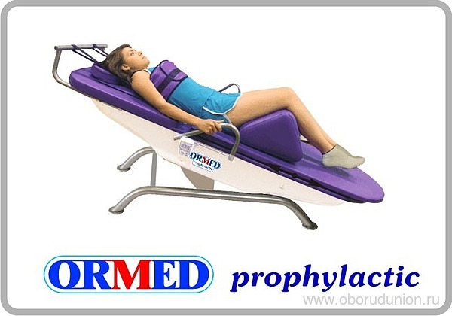
Грязелечение

Одноразовые грязевые аппликации – инновационная методика грязелечения в физиотерапии. Методика применения одноразовых аппликаций нативной грязи в комбинации с термокомпрессами позволяет не только резко сократить безвозвратные потери ценного и дорогостоящего минерального сырья, но и способствует повышению роли биологического и химического факторов в механизме грязелечения, чему в настоящее время придается определяющее значение. При использовании этого метода эффект от лечения обусловлен как температурным и механическим влиянием грязи, так и во многом – за счет ее богатого минерального и биологического состава, заложенного в грязевом растворе и тонкодисперсном коллоиде. Разработка технологии применения одноразовых пакетов с лечебной грязью в комбинации с термокомпрессами стала возможной благодаря специально созданной конструкции пакета для тонкослойных грязевых аппликаций, одной стороной которого является непромокаемая полипропиленовая пленка, а другой – специально разработанное нетканое полотно. Именно эта сторона пакета – сверхтонкая, проницаемая для грязевого раствора мембрана – непосредственно контактирует с телом пациента, обеспечивая свободное проникновение биологически активных элементов лечебной грязи в кожу и к органам. Термокомпресс, благодаря своей оригинальной конструкции и специальному наполнению, обеспечивающих высокую пластичность и моделируемость, значительно усиливает эффект от применения нативного пелоида. Высокая начальная температура термокомпресса гарантирует постоянную температуру грязевой аппликации (38-42 °С) на протяжении всей процедуры. Благодаря этому и локальной подаче тепла повышается кровоснабжение тех участков тела, на которые наложены одноразовые аппликации с грязью. Вначале тепло аккумулируется только в термокомпрессе, нагретом на водяной бане или термошкафу до 45-60 °С. Одноразовый пакет с лечебной грязью имеет температуру помещения, в котором он хранился перед применением (22-24 °С). Затем тепло медленно поднимается от термокомпресса и через собственно грязевую аппликацию начинает согревать тело пациента. Плавно повышающаяся в течение первых минут температура грязевой аппликации предотвращает термошок и позволяет пациенту комфортно адаптироваться к температуре процедуры. При постепенном нагревании кожных покровов поры открываются («шлюзовой эффект») и действующие вещества: гуминовые кислоты, липиды, жирные кислоты, сероводородные соединения, аминокислоты, антибиотикоподобные вещества и многие другие биостимуляторы, проникают через кожу в лежащие под ней ткани, расслабляя их, снимая напряжение и боль, а затем всасываются в местный кровоток и поступают во внутренние органы. Некоторые солевые компоненты грязи накапливаются в коже в виде так называемых «депо».
Грязи (грязевые аппликации) обладают множеством лечебных эффектов: усиливается клеточный метаболизм, повышается иммунитет, нормализуется обмен веществ, улучшается работа внутренних органов и кровоснабжение кожи.
Успешно лечатся с помощью грязевых аппликаций болезни органов двигательного аппарата, неврологические заболевания, хронические остеомиелиты, состояния после травм, заболевания мочеполовой системы у мужчин, хронические заболевания женских половых органов, кожные заболевания, заболевания внутренних органов в состоянии ремиссии.

Порядок применения одноразовых грязевых аппликаций с термокомпрессами:
1.Одноразовая грязевая аппликация 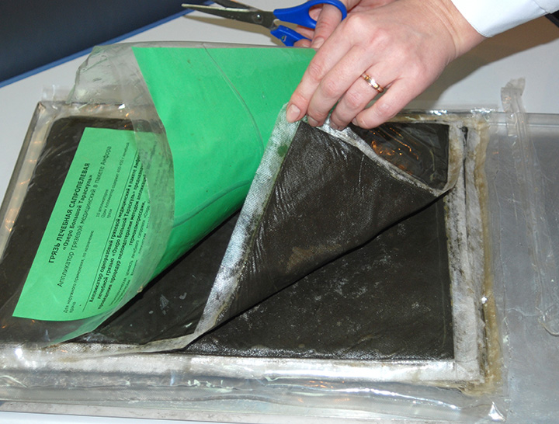
2. Нагреватель для термокомпрессов
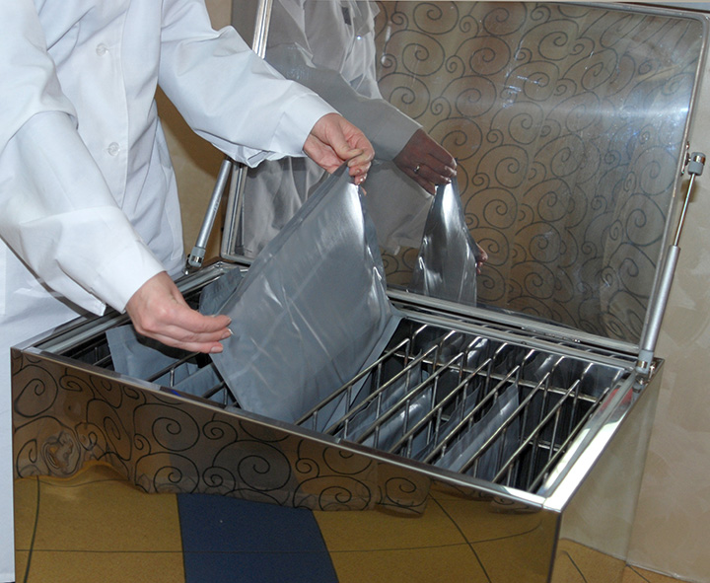
3.На кушетку последовательно укладываются одеяло, простыня, полотенце, нагретый термокомпресс, одноразовая грязевая аппликация (хранящаяся при комнатной температуре).
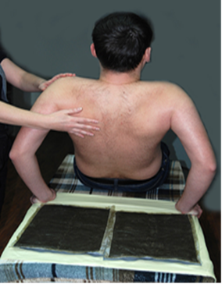
4.На одноразовую грязевую аппликацию укладывается пациент и укутывается простыней и одеялом. Плавно повышающаяся в течение первых трех минут температура грязевой аппликации предотвращает термошок и позволяет пациенту комфортно адаптироваться к температуре процедуры. Благодаря специально разработанному нетканому полотну не возникает трения между пелоидом и телом пациента, а пот впитывается в компресс. Высокая начальная температура термокомпресса гарантирует постоянную температуру грязевой аппликации (45–55°С) в течение всей процедуры.
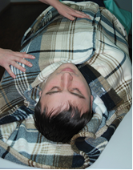

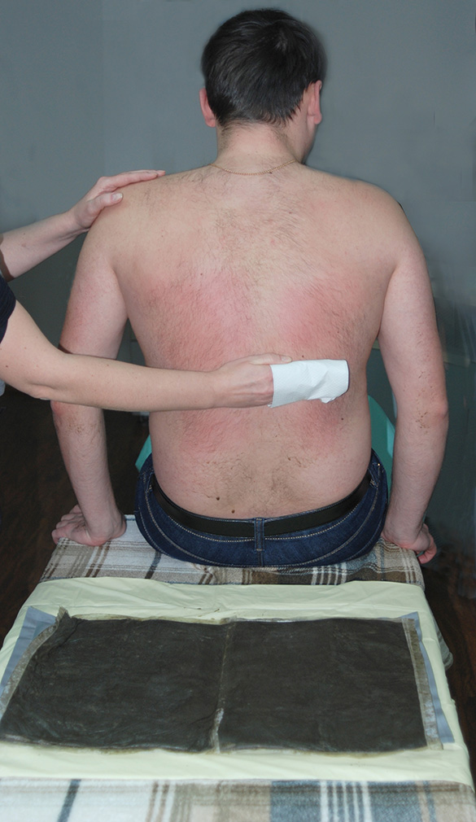
После завершения процедуры, оставшиеся на теле пациента частички грязи, легко и быстро удаляются с помощью индивидуальной салфетки. Покраснение кожи пациента свидетельствует о сильном терапевтическом эффекте процедуры. Учитывая то, что грязевые аппликации одноразовые, они полностью гигиеничны.
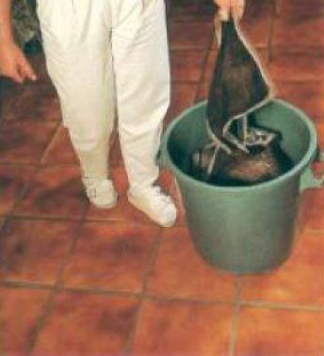Утилизация использованных одноразовых грязевых аппликаторов происходит в специальную ёмкость, отходы класса «А».

Контакты
Муниципальное казенное учреждение «Управление зданиями Администрации г. Екатеринбурга»
Подразделение оздоровительный центр «Санаторий «Бодрость»
620057, г. Екатеринбург, ул. Краснофлотцев, 48 «А»
Зам. Директора МКУ «Управление зданиями Администрации г. Екатеринбурга» заместитель директора по оздоровительной работе – руководитель оздоровительного центра «санаторий «Бодрость»» - Новиков Алексей Владимирович
Наш адрес: г. Екатеринбург, 620057, ул. Краснофлотцев, 48 «а».
Тел./факс ( 343 ) 272 – 73 – 58
Тел. 272-73-58.
Главный врач Игнатьева Татьяна Сергеевна 272- 73-52
Гл. бухгалтер 272-73-54
Старшая медсестра Шевченко Наталья Владимировна 272-73-55
Дежурный администратор 272- 73-51
e-mail: san — bodrost.1981@yandex.ru
Сайт санатория – бодрость.екатеринбург.рф

Справка о маршруте проезда к санаторию
Почтовый адрес: 620057, г. Екатеринбург, ул. Краснофлотцев, 48 «А»
От ж/д вокзала – метро до станции «Машиностроителей». От станции «Машиностроителей» - троллейбус № 16 до остановки «Спортивная» или трамваями № 7, 14, 16, 17 – до кольца «Эльмаш». От кольца «Эльмаш» или остановки «Спортивная» - пешком до «Центра«Бодрость» по территории спортивного комплекса «Калининец» (за стадион) - около 500 м
От Северного автовокзала (он находится на территории ж/д вокзала) – метро до станции «Машиностроителей» и далее см. выше.
От Южного автовокзала – трамвай № 14 до кольца Эльмаша и далее см. выше.

